Adhésion au club saison 2021
Les adhésions se font exclusivement en ligne sur https://espacetri.fftri.com/. Le site permet d’effectuer:
• La demande (1ère demande ou renouvellement) de votre licence,
• L’adhésion au club
• Le paiement en ligne par CB (licence et cotisation club)
Si vous faites le choix de payer en ligne :
Vous recevrez un mail pour effectuer votre règlement après validation de votre licence (paiement en une seule fois).
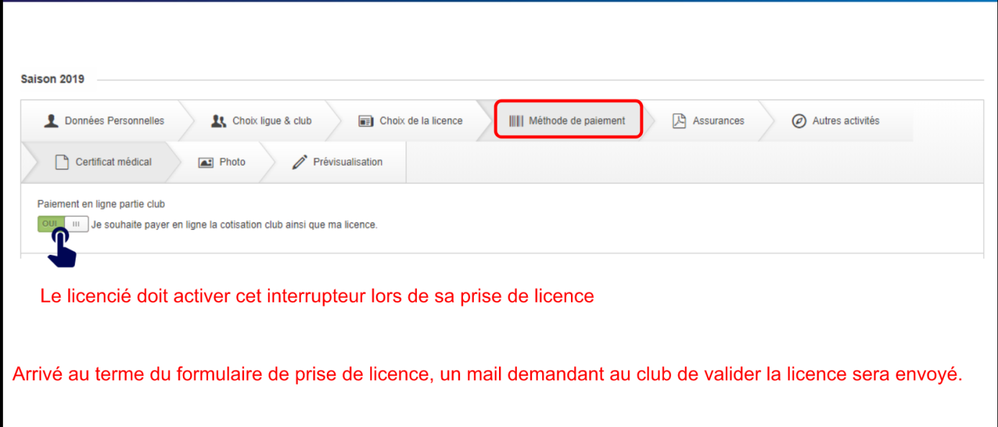
Si vous ne souhaitez pas payer en ligne :
Vous devrez transmettre votre dossier (règlement, demande de licence signée à télécharger sur l’espace Tri, les documents clubs ) à Pierre Jean lors d’un entrainements afin qu’il puisse valider votre licence .
Les modes de règlements suivants sont possibles : 1 ou 2 chèques, espèces, chèques sports ANCV.

Certificat médical
Depuis la saison 2018, si vous nous avez déjà fourni un certificat médical, il est valable 3 ans pour une adhésion en club (vous devez quand même répondre à un questionnaire médical sur l’Espace Tri 2.0) pour les nouveaux adhérents ou les certificats de plus de 3 ans, il faut fournir un certificat médical portant la mention « non contre-indication à la pratique du sport (ou du triathlon, les deux mentions sont acceptées) en compétition ».
Attention: Pour les licences FFTRI de type Loisir, il faudra fournir un certificat médical de moins d’un an pour chaque inscription à une compétition. Merci de bien prendre en compte ce point notamment pour les enfants quand le club prend en charge les inscriptions aux épreuves: Celles-ci ne pourront se faire sans un certificat médical valide.
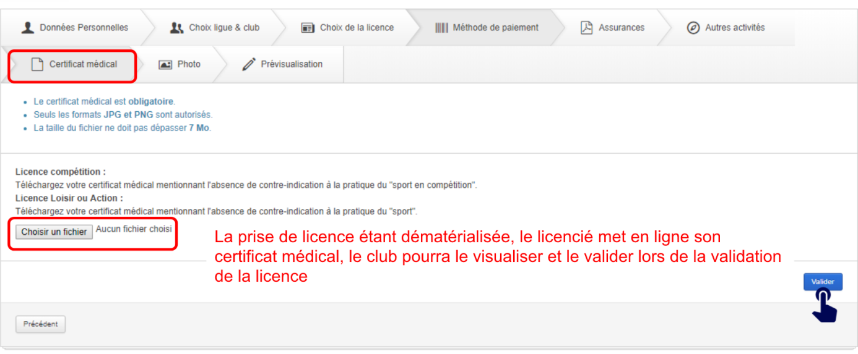

Tarif saison 2021

Catégorie | Type de Licence | Part Fédéral | Part Club | Total à régler
POUSSIN 2ème année à JUNIOR | Compétition  Athlète né(e) entre  2013 et 2003 | 41€ | 79€  54€ adhésion et location ligne d’eau + 25€ location tenue | 120€
 | Loisir  Athlète né(e) entre 2013 et 2003 | 39€ | 41€  Pas de natation d’hiver, ni de tenue de compétition dans le tarif | 80€
SENIOR | Compétition  Athlète né(e) avant 2002 | 97€ | 43€ | 140€
 | Loisir  Athlète né(e) avant 2002 | 45€ | 40€ | 85€

